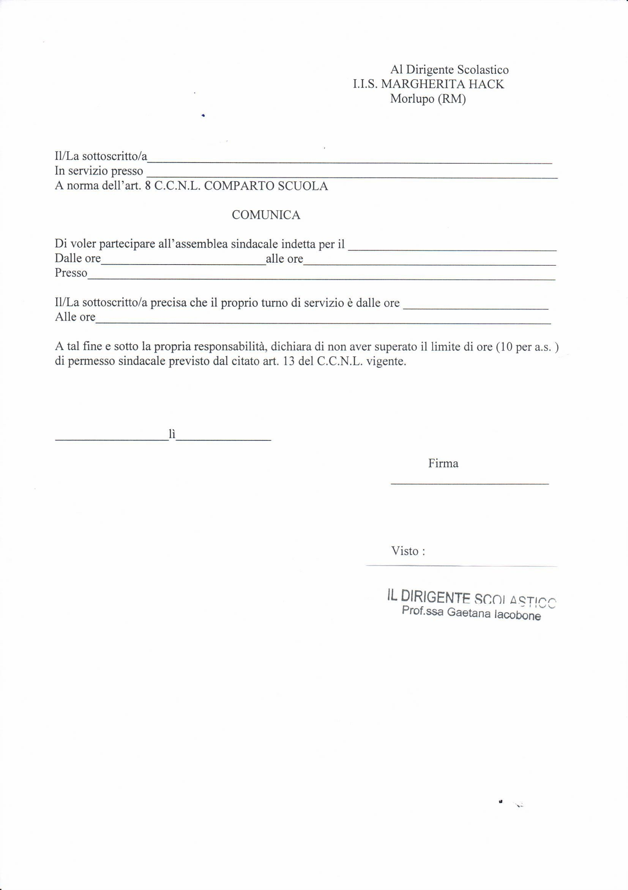

Il Dirigente Scolastico

Prof. Gianfranco Cherubini